Autogeen lasbrander aansteken:

STAPPENPLAN
DOELSTELLINGEN | Tijdens een carrosserieherstelling gebruiken we soms een  “Oxy-Acetyleenlaspost”.  Een andere naam is: Autogeenlasbrander of Chalumeau. (Uitgesproken: Sjalamo, Chalemo)  Autogeen lassen, ook wel gassmeltlassen of zuurstof-acetyleenlassen genoemd, is een lasmethode die gebruik maakt van een zeer hete vlam.  DOEL:  De leerlingen kunnen de “Autogeenlasbrander” veilig en goed aansteken om een krimpopdracht te voltoooien.
WAAROM | Het veilig aansteken van deze lasbrander is een zeer belangrijke opdracht want deze lasbrander is zeker geen stuk speelgoed.  Dit gereedschap kan snel verwondingen en brand veroorzaken. (Bij verkeerd gebruik: Ontploffingsgevaar als gevolg)  Met de juiste handelingen en betrokkenheid kan jij deze lasbrander wel veilig aansteken en gebruiken om je lasopdracht te voltooien.
WERKWIJZE | *** LEES AANDACHTIG STAP VOOR STAP! ***  STAP 1  - Zet eerst de gasflessen op een afstand van +/- 2-3 meter van je werkstuk!  - Controleer of de gasdarmen op een veilige plaats liggen!  STAP 2  - Controleer of het voorstuk en de branderspits goed vast op de lasbrander zit en in de juiste werkrichting!  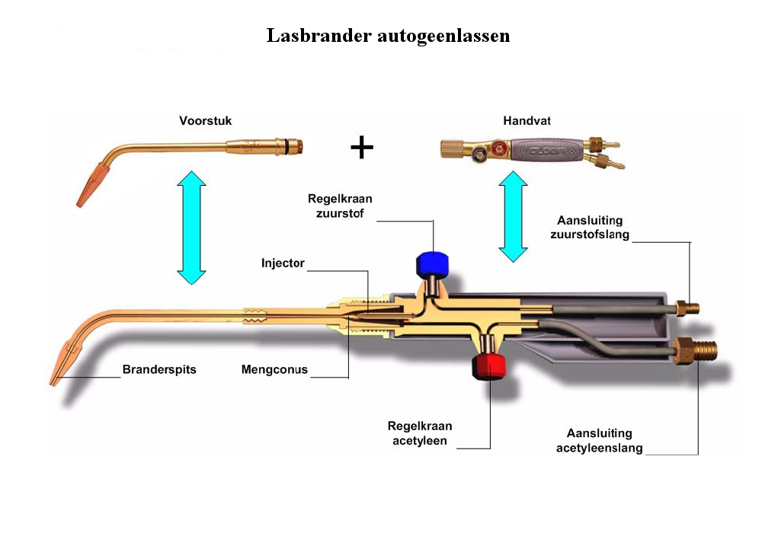  STAP 3  - Open de gasklep (valve) van de gasfles!  - Open de zuurstofklep (valve) van de zuurstoffles!  STAP 4  - Controleer de juiste druk op deze flessen!  (Acetyleen= GAS & Oxygen= ZUURSTOF)  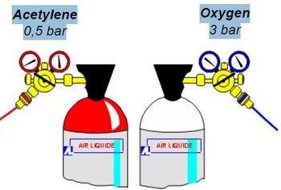  STAP 5  - Open even de zuurstof (blauw) aan de regelkraan van de brander!  - Sluit deze zuurstofregelkraan terug maar zet deze niet te vast dicht!  (Voorkomt storingen bij het aansteken van de lasbrander)  STAP 6  - Open nu het gas (rood) aan de andere regelkraan van de brander!  - Zet deze regelkraan niet te veel open!  (Je kan de gasstroom controleren door de gaslucht tegen je wang te houden. Zo kan je voelen of deze gasstroom te hard staat of niet)  STAP 7  - Steek nu de brander (gas) aan!  STAP 8  - Regel de vlam zodanig dat deze niet te fel brandt!  (Een witte vlam tussen 3 á 15 cm lang)  STAP 9  - Open nu de zuurstofklep (die niet te vast stond) in kleine stapjes!  (De witte vlam verandert in een blauwe kleinere vlam)  STAP 10  - Regel nu de zuurstof en gas zodat je een kleine vlam krijgt aan de branderspits! (Branderbek)  STAP 11  - Controleer of je vlam blauw ziet, niet “te” scherp is en geen witte pluimen heeft!  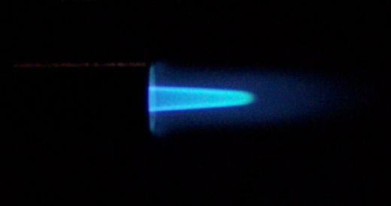
VERWACHTINGEN | VANDAAG VERWACHT IK VAN JOU:  - Dat jij een “Autogeenlasbrander” op een veilige manier kan aansteken.  - Dat jij de vlam van de brander volledig onder controle kan houden tijdens het aansteken van de autogeenlasbrander.
Autogeen lasbrander aansteken:

Dit is een “zelfstandige oefening” die je eigenhandig aanpakt!
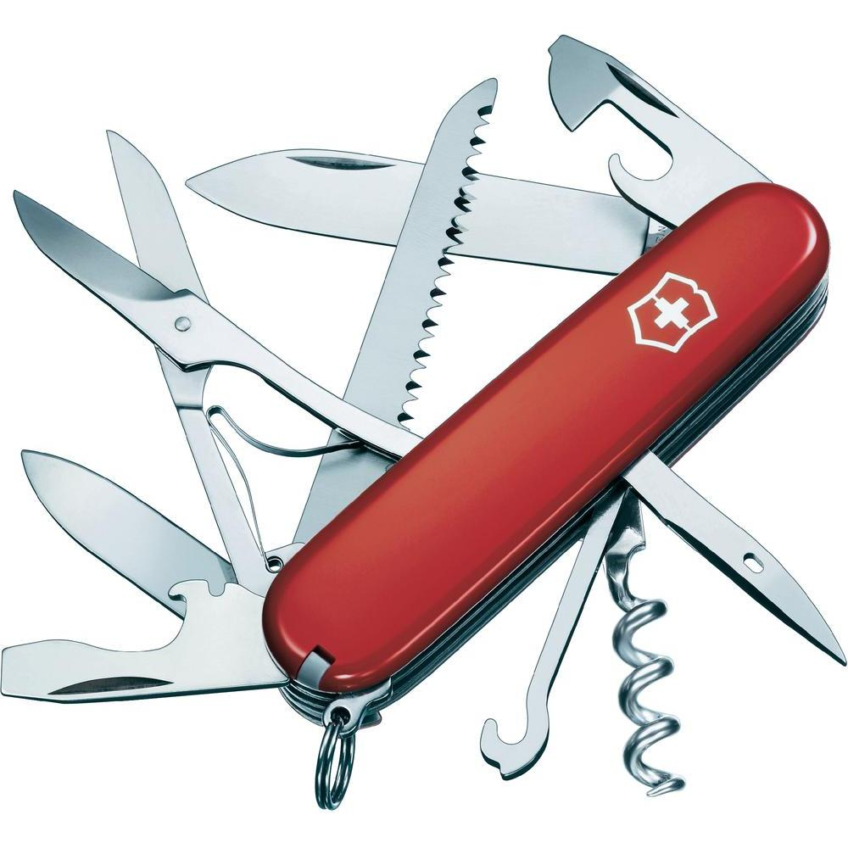  GEREEDSCHAPPEN | WAT HEB JIJ NODIG:  - Werkoverall brandvertragend  - Lasbril  - Veiligheidshandschoenen  - Veiligheidsschoenen  - Autogeenlasbrander  - Aansteker (Vuurbron)
EVALUATIE | PUNTEN:  Je wordt beoordeeld op de volgende werkputen:  - Technisch inzicht  - Juiste gebruik van het gereedschap  - Resultaat  - (werk)Attitude
TIJDSMEETING | GESCHATTE WERKTIJD:  - Binnen de 2 minuten!

